BỘ GIÁO DỤC VÀ ĐÀO TẠO
TRƯỜNG ĐẠI HỌC CÔNG NGHỆ TP HỒ CHÍ MINH


BÁO CÁO ĐỒ ÁN MÔN HỌC

HỆ THỐNG ĐẶT LỊCH, ĐẶT CHỖ CHO CỬA HÀNG SỬA CHỮA ĐIỆN THOẠI

Ngành : Công nghệ thông tin
Chuyên ngành : Quản lý dự án công nghệ thông tin
Giảng viên hướng dẫn : ThS. Nguyễn Hữu Trung
Lớp: 23DTHD1
Sinh viên thực hiện :
[1] Bùi Kiến Hào MSSV: 2380600585
[2] Lý Tấn Hưng MSSV: 2380600923
[3] Hồ Nguyễn Tấn Đạt MSSV: 2380600421
[4] Lâm Thành Tài MSSV: 2380613749

Thành phố Hồ Chí Minh, tháng 9 năm 2026
LỜI CẢM ƠN

Trong quá trình thực hiện đồ án học phần, với đề tài “Hệ thống đặt lịch, đặt chỗ cho cửa hàng sửa chữa điện thoại”, nhóm chúng em đã có cơ hội vận dụng những kiến thức đã học vào một bài toán thực tế trong lĩnh vực quản lý và cung cấp dịch vụ sửa chữa điện thoại. Đề tài giúp nhóm hiểu rõ hơn về quy trình phát triển phần mềm, từ khảo sát yêu cầu, phân tích nghiệp vụ, thiết kế hệ thống, xây dựng chức năng, kiểm thử đến triển khai và trình bày sản phẩm.
Nhóm chúng em xin gửi lời cảm ơn đến giảng viên hướng dẫn đã tận tình định hướng, góp ý và hỗ trợ nhóm trong quá trình hoàn thiện yêu cầu, thiết kế hệ thống và tổ chức công việc. Những góp ý của giảng viên trong từng giai đoạn là cơ sở quan trọng giúp nhóm điều chỉnh phạm vi đề tài, hoàn thiện tài liệu và nâng cao tính thực tế của sản phẩm.
Bên cạnh đó, nhóm cũng xin cảm ơn các thành viên đã tích cực phối hợp trong quá trình thực hiện đồ án, phân chia nhiệm vụ, theo dõi tiến độ, quản lý mã nguồn, xây dựng chức năng và cùng nhau kiểm thử hệ thống. Do kiến thức và thời gian thực hiện còn hạn chế, báo cáo khó tránh khỏi những thiếu sót. Nhóm chúng em rất mong nhận được những nhận xét và góp ý từ giảng viên để có thể tiếp tục hoàn thiện và nâng cao chất lượng sản phẩm trong những phiên bản sau.

LỜI CAM KẾT

Nhóm chúng em cam kết nội dung báo cáo được biên soạn dựa trên quá trình tìm hiểu, phân tích và xây dựng “Hệ thống đặt lịch, đặt chỗ cho cửa hàng sửa chữa điện thoại” của nhóm. Các nội dung về nghiệp vụ, phân tích yêu cầu, thiết kế chức năng, thiết kế cơ sở dữ liệu, tổ chức mã nguồn, kiểm thử và triển khai được trình bày dựa trên kết quả thực hiện của đề tài.
Nhóm cam kết không sao chép nguyên văn báo cáo hoặc sản phẩm của nhóm khác. Những nội dung mang tính lý thuyết được nhóm tìm hiểu, diễn giải lại theo cách hiểu của mình và được áp dụng phù hợp với bài toán đặt lịch, đặt chỗ cho cửa hàng sửa chữa điện thoại. Các hình ảnh giao diện, sơ đồ UML, cơ sở dữ liệu, ảnh chụp quá trình quản lý dự án và các tài liệu liên quan sẽ được nhóm tự bổ sung vào đúng vị trí trong báo cáo.
Sản phẩm được xây dựng nhằm phục vụ mục đích học tập và trình bày đồ án môn học. Các chức năng trong hệ thống được xây dựng dựa trên phạm vi và yêu cầu của đề tài, có thể cần được tiếp tục hoàn thiện và mở rộng nếu triển khai trong môi trường thực tế. Nhóm chúng em chịu trách nhiệm về nội dung và kết quả thực hiện được trình bày trong báo cáo.

MỤC LỤC
CHƯƠNG 1: GIỚI THIỆU ĐỀ TÀI 8
1.1. Tổng quan đề tài 8
1.2. Bối cảnh và vấn đề cần giải quyết 8
1.3. Giải pháp đề xuất 8
1.4. Đối tượng nghiên cứu và phạm vi ứng dụng 9
CHƯƠNG 2: LỰA CHỌN ĐỀ TÀI VÀ TRỌNG SỐ TIÊU CHÍ 10
2.1. Phương pháp lựa chọn đề tài 10
2.2. Bảng đánh giá lựa chọn đề tài 10
2.3. Nhận xét kết quả đánh giá 11
2.4. Kết luận lựa chọn đề tài 11
CHƯƠNG 3: MỤC TIÊU ĐỀ TÀI 12
3.1. Mục tiêu tổng quát 12
3.2. Mục tiêu cụ thể 12
3.3. Mục tiêu ứng dụng thực tiễn 12
3.4. Kết quả mong đợi 12
CHƯƠNG 4: TÔN CHỈ DỰ ÁN (PROJECT CHARTER) 13
CHƯƠNG 5: PHÁT BIỂU VÀ PHẠM VI DỰ ÁN – SCOPE STATEMENT 15
CHƯƠNG 6: WBS, GANTT VÀ QUẢN LÝ THỜI GIAN DỰ ÁN 17
6.1. Mục đích quản lý thời gian 17
6.2. Kế hoạch tiến độ tổng thể 17
6.3. Các mốc quan trọng 18
6.4. Theo dõi và kiểm soát tiến độ 18
6.5. Đối chiếu tôn chỉ, phát biểu dự án và phạm vi 19
6.6. Cấu trúc phân rã công việc (WBS) – tối thiểu 50 task 19
6.7. Gantt và đường cơ sở tiến độ 22
CHƯƠNG 7: PHÂN TÍCH MẠNG CÔNG VIỆC 23
7.1. Trọng số tiêu chí chọn dự án 23
7.2. Đường thiết yếu và đường ngắn nhất 23
7.3. Thuật toán tiến tới và quay lui 24
CHƯƠNG 8: STATUS REPORT VÀ QUẢN LÝ CHI PHÍ DỰ ÁN 24
8.1. Báo cáo trạng thái dự án ngày 06/10/2026 24
8.2. Các chỉ số quản lý chi phí 25
8.3. Nguyên tắc quản lý chi phí 26
8.4. Dự toán chi phí 26
8.5. Đường cơ sở chi phí 27
8.6. Kiểm soát và báo cáo chi phí 27
CHƯƠNG 9: PHÂN TÍCH PARETO VÀ ĐÁNH GIÁ THÀNH VIÊN 28
9.1. Phân tích Pareto rủi ro 28
9.2. Tiêu chí đánh giá từng thành viên 29
CHƯƠNG 10: ĐẶC TẢ HỆ THỐNG 30
10.1. Tổng quan đặc tả 30
10.2. Tác nhân của hệ thống 30
10.3. Yêu cầu chức năng 30
10.4. Yêu cầu phi chức năng 31
10.5. Quy tắc nghiệp vụ 31
10.6. Tiêu chí nghiệm thu 32
CHƯƠNG 11: MÔ HÌNH HÓA HỆ THỐNG 33
11.1. Sơ đồ Use Case 33
11.2. Sơ đồ Class 33
11.3. Sơ đồ Sequence Diagram 33
11.4. Sơ đồ Activity Diagram 33
11.5. Sơ đồ Deployment 33
CHƯƠNG 12: CƠ SỞ DỮ LIỆU 34
12.1. Tổng quan cơ sở dữ liệu 34
12.2. Các bảng dữ liệu chính 34
12.3. Quan hệ giữa các bảng 35
12.4. Ràng buộc và toàn vẹn dữ liệu 35
12.5. Sao lưu và phục hồi 35
CHƯƠNG 13: UX/UI 36
13.1. Mục tiêu thiết kế trải nghiệm 36
13.2. Nguyên tắc thiết kế 36
13.3. Luồng trải nghiệm chính 36
13.4. Các màn hình dự kiến 36
13.5. Thiết kế đáp ứng và kiểm thử khả dụng 37
CHƯƠNG 14: KẾT LUẬN 38
14.1. Kết quả đạt được 38
14.2. Hạn chế 38
14.3. Hướng phát triển 38
14.4. Bài học kinh nghiệm 38
TÀI LIỆU VÀ CÔNG CỤ SỬ DỤNG 39
PHẦN MINH CHỨNG VÀ BIỂU MẪU QUẢN LÝ DỰ ÁN 40
CHƯƠNG 15: MINH CHỨNG CÔNG CỤ VÀ NHẬT KÝ AI 40
15.1. Quy định sử dụng Jira, GitHub và Notion 40
15.2. Danh mục minh chứng cần đính kèm 40
15.3. Hồ sơ Project sử dụng AI 41
15.4. Tổng hợp prompt AI 41

DANH MỤC HÌNH ẢNH
No table of figures entries found.

DANH MỤC BẢNG
Bảng 1: Bảng đánh giá lựa chọn đề tài 11
Bảng 2: Phân công vai trò và trách nhiệm 14
Bảng 3: Kế hoạch tiến độ tổng thể 18
[CHÈN MINH CHỨNG A1 – JIRA BACKLOG TỐI THIỂU 50 TASK] 22
[CHÈN MINH CHỨNG A2 – ẢNH GANTT TỪ MICROSOFT PROJECT HOẶC JIRA TIMELINE, CÓ BASELINE VÀ DEPENDENCY] 22
[CHÈN MINH CHỨNG B1 – NETWORK DIAGRAM/PERT VÀ ẢNH HIGHLIGHT CRITICAL PATH TRONG MICROSOFT PROJECT] 24
[CHÈN MINH CHỨNG C1 – STATUS REPORT TỪ JIRA; C2 – BẢNG CHI PHÍ VÀ CHỨNG TỪ/BIÊN NHẬN NẾU CÓ] 26
Bảng 4: Dự toán chi phí dự án 27
[CHÈN MINH CHỨNG D1 – BIỂU ĐỒ PARETO CỘT + ĐƯỜNG LŨY KẾ] 28
Bảng 6: Các tác nhân của hệ thống 30
Bảng 7: Các bảng dữ liệu chính 35
Bảng 8: Các màn hình dự kiến 37
Bảng 9: Các công cụ sử dụng 39

CHƯƠNG 1: GIỚI THIỆU ĐỀ TÀI

1.1. Tổng quan đề tài
Đề tài “Hệ thống đặt lịch/đặt chỗ cho cửa hàng sửa chữa điện thoại” nghiên cứu và đề xuất một giải pháp ứng dụng công nghệ thông tin vào quy trình tiếp nhận nhu cầu sửa chữa. Hệ thống cho phép khách hàng chủ động lựa chọn dịch vụ, cung cấp thông tin thiết bị, chọn ngày giờ phù hợp và gửi yêu cầu đặt lịch trực tuyến thay vì phải đến trực tiếp cửa hàng hoặc liên hệ qua nhiều kênh thủ công.
Nội dung đề tài tập trung vào việc xây dựng một hệ thống quản lý thống nhất cho lịch hẹn, thông tin khách hàng, thông tin điện thoại, danh mục dịch vụ và trạng thái sửa chữa. Thông qua hệ thống, nhân viên có thể kiểm tra lịch làm việc, xác nhận hoặc cập nhật lịch hẹn và theo dõi quá trình tiếp nhận, sửa chữa; người quản lý có thể giám sát tình hình phục vụ và tổ chức công việc hiệu quả hơn.

1.2. Bối cảnh và vấn đề cần giải quyết
Trong thực tế, nhiều cửa hàng sửa chữa điện thoại quy mô nhỏ và vừa vẫn tiếp nhận lịch hẹn qua điện thoại, tin nhắn mạng xã hội hoặc ghi chép thủ công. Cách làm này dễ dẫn đến trùng lịch, bỏ sót yêu cầu, khó tra cứu thông tin khách hàng và thiết bị, đồng thời gây khó khăn khi cần theo dõi tiến độ hoặc tổng hợp tình hình phục vụ.
Bên cạnh đó, khách hàng thường không biết trước khung giờ nào còn trống, dịch vụ nào đang được cung cấp hoặc tình trạng xử lý thiết bị của mình. Vì vậy, đề tài hướng đến việc tìm hiểu, phân tích và xây dựng một hệ thống web giúp chuẩn hóa quy trình đặt lịch và quản lý sửa chữa, góp phần giảm thao tác thủ công và nâng cao tính minh bạch trong quá trình phục vụ.

1.3. Giải pháp đề xuất
Giải pháp được đề xuất trong đề tài là một ứng dụng web gồm giao diện dành cho khách hàng và khu vực quản trị dành cho nhân viên, kỹ thuật viên và quản lý cửa hàng. Hệ thống sử dụng React cho Frontend, ASP.NET Core Web API và Entity Framework Core cho Backend, PostgreSQL để lưu trữ dữ liệu. Cách tiếp cận này phù hợp với yêu cầu xây dựng một sản phẩm có khả năng vận hành thử nghiệm, dễ phát triển và có thể mở rộng trong tương lai.
Các chức năng trọng tâm gồm: đăng ký và đăng nhập; quản lý hồ sơ khách hàng và thiết bị; lựa chọn dịch vụ, ngày giờ và kỹ thuật viên; tạo, đổi, hủy và xác nhận lịch hẹn hoặc đặt chỗ; quản lý hàng chờ; tiếp nhận và phân công sửa chữa; lập và duyệt báo giá; ghi nhận thanh toán tại cửa hàng, xuất hóa đơn; gửi thông báo, đánh giá dịch vụ; quản lý lịch làm việc, theo dõi trạng thái sửa chữa, thống kê và doanh thu.

1.4. Đối tượng nghiên cứu và phạm vi ứng dụng
Đối tượng nghiên cứu của đề tài là quy trình đặt lịch, đặt chỗ, tiếp nhận và theo dõi sửa chữa điện thoại tại các cửa hàng quy mô nhỏ và vừa. Các nhóm người dùng được xem xét gồm khách hàng, nhân viên tiếp nhận, kỹ thuật viên và người quản lý cửa hàng. Phạm vi ứng dụng tập trung vào một cửa hàng sửa chữa điện thoại, với các nghiệp vụ chính như quản lý dịch vụ, khách hàng, thiết bị, lịch hẹn, đặt chỗ, hàng chờ, phân công kỹ thuật viên, báo giá, ghi nhận thanh toán tại cửa hàng, hóa đơn, thông báo, đánh giá và trạng thái sửa chữa; chưa bao gồm cổng thanh toán trực tuyến, quản lý kho linh kiện hoặc vận hành nhiều chi nhánh.

CHƯƠNG 2: LỰA CHỌN ĐỀ TÀI VÀ TRỌNG SỐ TIÊU CHÍ

2.1. Phương pháp lựa chọn đề tài
Để lựa chọn đề tài phù hợp, nhóm sử dụng phương pháp chấm điểm có trọng số nhằm so sánh bốn phương án dự án. Mỗi phương án được đánh giá theo cùng một nhóm tiêu chí, bao gồm mức độ hỗ trợ mục tiêu nghiệp vụ, sự ủng hộ của các bên liên quan, mức độ phù hợp của công nghệ, khả năng hoàn thành trong thời gian cho phép, giá trị mang lại và rủi ro đối với phạm vi, tiến độ, chi phí.
Trọng số thể hiện mức độ quan trọng của từng tiêu chí. Điểm của từng phương án được nhân với trọng số tương ứng, sau đó cộng lại để xác định tổng điểm có trọng số. Bảng dưới đây được nhóm sử dụng làm căn cứ định lượng cho quyết định lựa chọn đề tài.

2.2. Bảng đánh giá lựa chọn đề tài
Nhóm tiến hành điền trọng số và điểm đánh giá cho từng phương án trong bảng sau:

Criteria | Weight | Hệ thống đặt lịch, đặt chỗ cho cửa hàng sửa chữa điện thoại | Hệ thống quản lý khách hàng/CRM cho cửa hàng bán lẻ | Ứng dụng web + desktop hỗ trợ cổng chăm sóc khách hàng trong bán lẻ | Ứng dụng mobile app hỗ trợ quản lý quy trình nghiệp vụ trong bán lẻ
Supports key business objectives | 25% | 90 | 90 | 80 | 90
Has strong internal sponsor | 15% | 90 | 50 | 30 | 70
Has strong customer support | 15% | 90 | 80 | 90 | 80
Realistic level of technology | 10% | 70 | 70 | 60 | 70
Can be implemented in one year of less | 5% | 90 | 90 | 90 | 90
Provides positive NPV | 20% | 80 | 60 | 30 | 40
Has low risk in meeting scope, time, and cost goals | 10% | 70 | 50 | 80 | 70
Weighted Project Score | 100% | 84 | 70,5 | 62,5 | 71,5
Bảng 1: Bảng đánh giá lựa chọn đề tài

2.3. Nhận xét kết quả đánh giá
Dựa trên các tiêu chí của bảng đánh giá, phương án “Hệ thống đặt lịch/đặt chỗ cho cửa hàng sửa chữa điện thoại” có sự phù hợp cao với mục tiêu học phần và năng lực hiện tại của nhóm. Đề tài giải quyết một nhu cầu thực tế, có quy trình nghiệp vụ rõ ràng, có thể phát triển bằng các công nghệ nhóm đã lựa chọn và có phạm vi phù hợp với thời gian thực hiện từ ngày 09/09/2026 đến ngày 29/10/2026.
So với các phương án còn lại, đề tài tạo điều kiện để nhóm triển khai đầy đủ các hoạt động quản lý dự án công nghệ thông tin như xác định phạm vi, lập tiến độ, phân công nguồn lực, kiểm soát chi phí, quản lý rủi ro, phát triển sản phẩm và kiểm thử. Các chức năng có thể được chia thành từng Sprint, giúp giảm rủi ro và thuận lợi theo dõi mức độ hoàn thành.

2.4. Kết luận lựa chọn đề tài
Từ kết quả đánh giá theo trọng số và quá trình thảo luận của các thành viên, nhóm thống nhất lựa chọn đề tài “Hệ thống đặt lịch/đặt chỗ cho cửa hàng sửa chữa điện thoại” để thực hiện đồ án môn Quản lý dự án công nghệ thông tin. Bảng điểm chi tiết sẽ được nhóm hoàn thiện và sử dụng làm minh chứng cho quyết định lựa chọn này.

CHƯƠNG 3: MỤC TIÊU ĐỀ TÀI

3.1. Mục tiêu tổng quát
Xây dựng một hệ thống web hỗ trợ đặt lịch/đặt chỗ và quản lý hoạt động tiếp nhận sửa chữa điện thoại, giúp khách hàng chủ động đăng ký dịch vụ, đồng thời giúp cửa hàng quản lý lịch hẹn, thông tin khách hàng, thiết bị và trạng thái xử lý một cách tập trung, chính xác và thuận tiện.

3.2. Mục tiêu cụ thể
3.2.1. Hoàn thiện chức năng đặt lịch trực tuyến, cho phép khách hàng lựa chọn dịch vụ, cung cấp thông tin liên hệ và thiết bị, chọn ngày giờ phù hợp và gửi yêu cầu đặt lịch.
3.2.2. Xây dựng chức năng quản lý lịch hẹn để nhân viên có thể xem, xác nhận, điều chỉnh, hủy và cập nhật trạng thái của từng lịch đặt.
3.2.3. Quản lý tập trung thông tin khách hàng, điện thoại, danh mục dịch vụ và các dữ liệu phát sinh trong quá trình tiếp nhận, sửa chữa.
3.2.4. Hỗ trợ theo dõi quá trình sửa chữa theo các trạng thái phù hợp, giúp nhân viên và quản lý nắm được tiến độ xử lý của từng thiết bị.
3.2.5. Xây dựng giao diện dễ sử dụng, hiển thị tốt trên các kích thước màn hình phổ biến, có thời gian phản hồi hợp lý và bảo đảm các yêu cầu cơ bản về an toàn thông tin.
3.2.6. Hoàn thiện phiên bản demo có thể vận hành, kèm theo tài liệu phân tích yêu cầu, thiết kế hệ thống, cơ sở dữ liệu, kiểm thử, hướng dẫn cài đặt và hướng dẫn sử dụng.

3.3. Mục tiêu ứng dụng thực tiễn
Đề tài hướng đến việc tạo ra một giải pháp có thể áp dụng thử nghiệm tại cửa hàng sửa chữa điện thoại quy mô nhỏ và vừa. Hệ thống cần hỗ trợ cửa hàng giảm việc ghi chép thủ công, hạn chế trùng hoặc bỏ sót lịch hẹn, tập trung dữ liệu khách hàng và thiết bị, đồng thời giúp người dùng dễ dàng theo dõi quá trình xử lý.
Bên cạnh giá trị ứng dụng, đề tài giúp nhóm vận dụng kiến thức về phân tích yêu cầu, mô hình hóa hệ thống, thiết kế cơ sở dữ liệu, xây dựng giao diện, phát triển API và kiểm thử phần mềm. Kết quả nghiên cứu có thể làm nền tảng để tiếp tục bổ sung các chức năng như thông báo tự động, thanh toán trực tuyến, quản lý linh kiện và hỗ trợ nhiều chi nhánh.

3.4. Kết quả mong đợi
Kết quả mong đợi của đề tài là một hệ thống demo hoạt động ổn định, thể hiện được đầy đủ các chức năng cốt lõi như đặt lịch trực tuyến, quản lý lịch hẹn, khách hàng, thiết bị, dịch vụ và trạng thái sửa chữa. Bên cạnh sản phẩm phần mềm, đề tài còn hoàn thiện các tài liệu phân tích, mô hình hóa, thiết kế cơ sở dữ liệu, UX/UI và kiểm thử, làm cơ sở để đánh giá kết quả nghiên cứu và tiếp tục phát triển hệ thống trong tương lai.

CHƯƠNG 4: TÔN CHỈ DỰ ÁN (PROJECT CHARTER)
Tên dự án (Project Title): Hệ thống đặt lịch/đặt chỗ cho cửa hàng sửa chữa điện thoại
Ngày bắt đầu (Project Start Date): 09/09/2026
Ngày kết thúc (Projected Finish Date): 29/10/2026
Thông tin về Kinh phí (Budget Information): Dự án học tập, không phát sinh chi phí thương mại. Kinh phí ước tính: 3.000.000 VNĐ (tên miền, hosting thử nghiệm, dịch vụ đám mây miễn phí/dùng thử, in ấn tài liệu).
GĐ Dự án (Project Manager): Bùi Kiến Hào – 0907814848 – mazeromobile@gmail.com
Mục tiêu dự án (Project Objectives)
- Xây dựng hệ thống đặt lịch/đặt chỗ trực tuyến cho cửa hàng sửa chữa điện thoại, cho phép khách hàng lựa chọn dịch vụ, ngày giờ và thực hiện đặt lịch.
- Cung cấp chức năng quản lý lịch đặt chỗ, thông tin khách hàng, thông tin điện thoại và các dịch vụ sửa chữa cho cửa hàng.
- Hỗ trợ nhân viên và quản lý cửa hàng theo dõi, cập nhật và quản lý tình trạng các lịch đặt và quá trình sửa chữa.
- Đảm bảo hệ thống có giao diện thân thiện, phản hồi nhanh, bảo mật thông tin người dùng và hoạt động ổn định.
- Hoàn thành trong 8 tuần với sản phẩm demo chạy được cùng bộ tài liệu phân tích, thiết kế và kiểm thử đầy đủ.
Cách tiếp cận (Approach):
- Áp dụng quy trình phát triển linh hoạt Agile/Scrum, chia thành các Sprint 1–2 tuần với họp nhóm định kỳ.
- Trình tự thực hiện: khảo sát & phân tích yêu cầu → thiết kế CSDL và giao diện → lập trình → kiểm thử → triển khai và nghiệm thu.
- Công nghệ sử dụng: ứng dụng web với React (Frontend), ASP.NET Core Web API và Entity Framework Core (Backend), PostgreSQL (cơ sở dữ liệu), quản lý mã nguồn bằng Git/GitHub.
- Sử dụng Microsoft Project (MS Project) để quản lý công việc và theo dõi tiến độ dự án.
Vai trò và Trách nhiệm (Roles and Responsibilities):
Vai trò | Họ Tên | Tổ chức/Vị trí (Organization/Position) | Liên hệ (Contact information)
PM,BA, PO, PA, Scrum master | Bùi Kiến Hào | SV CNPM – Quản lý, điều phối, lập kế hoạch | mazeromobile@gmail.com
Backend Developer / DevOps | Hồ Nguyễn Tấn Đạt | SV CNPM – Xây dựng API, CSDL, xử lý logic | tandatnguyenho805@gmail.com
Tester/QA / Frontend Developer | Lý Tấn Hưng | SV CNPM – Kiểm thử, viết test case, báo lỗi | hungly1705@gmail.com
UI/UX Designer | Lâm Thành Tài | SV CNPM – Thiết kế & xây dựng giao diện | thanhtai912005@gmail.com
Bảng 2: Phân công vai trò và trách nhiệm

Ký tên (Sign-off): Chữ ký của mọi thành viên tham gia. Có thể ký tên vào bảng trên.
Chú thích (Comments): Ý kiến viết tay hoặc đánh máy từ các bên liên quan nêu trên (nếu có).

CHƯƠNG 5: PHÁT BIỂU VÀ PHẠM VI DỰ ÁN – SCOPE STATEMENT
Tên dự án (Project Title): Hệ thống đặt lịch/đặt chỗ cho cửa hàng sửa chữa điện thoại
Ngày (Date): 09/09/2026 Người viết (Prepared by): Bùi Kiến Hào
Lý giải về dự án (Project Justification):
Hệ thống được xây dựng nhằm số hóa quy trình đặt lịch và quản lý hoạt động sửa chữa tại cửa hàng điện thoại, cung cấp cho khách hàng khả năng lựa chọn dịch vụ, ngày giờ và thực hiện đặt lịch trực tuyến. Đồng thời, hệ thống hỗ trợ nhân viên và quản lý cửa hàng quản lý tập trung lịch đặt chỗ, thông tin khách hàng, thông tin thiết bị và dịch vụ sửa chữa, theo dõi và cập nhật tình trạng lịch đặt cũng như quá trình sửa chữa. Việc triển khai hệ thống nhằm nâng cao hiệu quả quản lý, giảm sai sót trong quá trình tiếp nhận và xử lý lịch sửa chữa, đồng thời cải thiện trải nghiệm của khách hàng.
Các tính chất và yêu cầu của sản phẩm (Product Characteristics and Requirements):
- Hệ thống cho phép khách hàng đăng ký, đăng nhập, quản lý hồ sơ, lựa chọn dịch vụ, ngày giờ và kỹ thuật viên; thực hiện đặt lịch hoặc đặt chỗ, xem hàng chờ, đổi lịch, hủy lịch và tra cứu lịch sử.
- Hệ thống cung cấp chức năng quản lý khách hàng, thiết bị, dịch vụ, lịch hẹn, đặt chỗ, hàng chờ, kỹ thuật viên, lịch làm việc và hồ sơ sửa chữa của cửa hàng.
- Hệ thống hỗ trợ nhân viên, kỹ thuật viên và quản lý tiếp nhận thiết bị, phân công công việc, cập nhật trạng thái sửa chữa, lập và duyệt báo giá, ghi nhận thanh toán tại cửa hàng, xuất hóa đơn, gửi thông báo, tiếp nhận đánh giá và theo dõi thống kê doanh thu.
- Hệ thống có giao diện thân thiện, responsive, phản hồi nhanh, bảo mật thông tin người dùng và hoạt động ổn định trên nền tảng web; mã nguồn được quản lý bằng Git/GitHub và hỗ trợ quy trình CI/CD cho Backend và Frontend.
Tổng kết về các sản phẩm chuyển giao của dự án (Summary of Project Deliverables):
Các kết quả liên quan đến quản lý dự án (Project management-related deliverables): business case, charter, team contract, scope statement, WBS, schedule, cost baseline, status reports, final project presentation, final project report, lessons-learned report, and any other documents required to manage the project.
Sản phẩm liên quan (Product-related deliverables): research reports, design documents, software code, hardware, etc.
- Tài liệu đặc tả yêu cầu phần mềm (SRS – Software Requirements Specification) và mô hình Use Case, mô tả các yêu cầu và tương tác của các tác nhân với hệ thống.
- Tài liệu thiết kế hệ thống, bao gồm kiến trúc hệ thống, thiết kế cơ sở dữ liệu (ERD) và thiết kế giao diện.
- Mã nguồn phần mềm gồm Frontend sử dụng React, Backend sử dụng ASP.NET Core Web API và Entity Framework Core, cơ sở dữ liệu PostgreSQL và phiên bản hệ thống được triển khai phục vụ kiểm thử và nghiệm thu.
- Tài liệu kiểm thử gồm Test Case, kết quả kiểm thử, báo cáo lỗi và tài liệu hướng dẫn cài đặt, sử dụng hệ thống.
Các yêu cầu để đánh giá sự thành công của dự án (Project Success Criteria):
- Dự án được hoàn thành trong thời hạn từ ngày 09/09/2026 đến ngày 29/10/2026 và trong phạm vi kinh phí được phê duyệt.
- Hệ thống được triển khai và vận hành ổn định, đáp ứng các chức năng cốt lõi gồm lựa chọn dịch vụ và kỹ thuật viên, đặt lịch hoặc đặt chỗ, quản lý hàng chờ, tiếp nhận và phân công sửa chữa, quản lý khách hàng và thiết bị, báo giá, ghi nhận thanh toán, hóa đơn, thông báo, đánh giá và theo dõi quá trình sửa chữa.
- Các yêu cầu chức năng và phi chức năng được xác định trong phạm vi dự án được đáp ứng và xác nhận thông qua hoạt động kiểm thử và nghiệm thu.
- Hệ thống bảo đảm các yêu cầu về giao diện thân thiện, khả năng phản hồi, bảo mật thông tin người dùng và tính ổn định theo phạm vi đã xác định.
- Các sản phẩm bàn giao gồm tài liệu quản lý dự án, tài liệu phân tích – thiết kế, mã nguồn, cơ sở dữ liệu, tài liệu kiểm thử và hướng dẫn sử dụng được hoàn thiện và nghiệm thu theo yêu cầu của dự án.
- Các thành viên dự án hoàn thành trách nhiệm được phân công, bảo đảm sự phối hợp và tiến độ thực hiện theo kế hoạch dự án.

CHƯƠNG 6: WBS, GANTT VÀ QUẢN LÝ THỜI GIAN DỰ ÁN

6.1. Mục đích quản lý thời gian
Quản lý thời gian dự án nhằm bảo đảm các công việc được thực hiện đúng trình tự, hoàn thành trong thời hạn từ ngày 09/09/2026 đến ngày 29/10/2026 và không làm ảnh hưởng đến phạm vi, chất lượng sản phẩm. Tiến độ được xây dựng dựa trên các sản phẩm bàn giao, sự phụ thuộc giữa các công việc và năng lực của bốn thành viên trong nhóm.
Nhóm áp dụng phương pháp Agile/Scrum kết hợp kế hoạch tổng thể trên Microsoft Project. Công việc được chia thành các giai đoạn và Sprint ngắn; kết quả mỗi giai đoạn là đầu vào cho giai đoạn kế tiếp. Bùi Kiến Hào chịu trách nhiệm tổng hợp tiến độ, cập nhật kế hoạch và điều phối khi có chênh lệch so với đường cơ sở.

6.2. Kế hoạch tiến độ tổng thể
Bảng tiến độ dưới đây thể hiện các giai đoạn chính của dự án:

Giai đoạn / Luồng công việc | Công việc chính | Bắt đầu | Kết thúc | Phụ trách chính | Sản phẩm bàn giao
Khởi động & quản lý dự án | Mục tiêu, phạm vi, stakeholder, Scrum và Project Charter | 09/09/2026 | 28/10/2026 | Hào | Charter, kế hoạch và báo cáo dự án
Khảo sát & phân tích yêu cầu | Khảo sát nghiệp vụ, đặc tả chức năng, User Story và Use Case | 21/09/2026 | 14/10/2026 | Hào | SRS, backlog và Use Case
Backend & cơ sở dữ liệu | Nền tảng Backend, CSDL, xác thực, API sửa chữa và DevOps | 14/09/2026 | 29/10/2026 | Đạt | API, CSDL, tài liệu API và bản triển khai
Frontend | Nền tảng Frontend, giao diện khách hàng, nhân viên, quản trị và tích hợp API | 17/09/2026 | 29/10/2026 | Hưng | Ứng dụng Frontend và bản bàn giao
UX/UI | Nghiên cứu UX, Design System, wireframe, UI và handoff | 09/09/2026 | 23/10/2026 | Tài | Design System, prototype và tài liệu UX/UI
Backlog & Sprint Planning | Ưu tiên backlog, Acceptance Criteria, Story Point và Sprint Backlog | 15/10/2026 | 22/10/2026 | Hào và cả nhóm | Product Backlog và Sprint Backlog
Tích hợp, kiểm thử & phát hành | Tích hợp API, kiểm thử, sửa lỗi, CI/CD và triển khai môi trường test | 19/10/2026 | 29/10/2026 | Đạt, Hưng | Test report, pipeline và bản demo
Nghiệm thu & bàn giao | Nghiệm thu nội bộ, trình bày, chốt sản phẩm và bàn giao kỹ thuật | 27/10/2026 | 29/10/2026 | Cả nhóm | Báo cáo, sản phẩm cuối và biên bản bàn giao
Bảng 3: Kế hoạch tiến độ tổng thể

6.3. Các mốc quan trọng
Các mốc kiểm soát chính gồm: phê duyệt tôn chỉ và phạm vi; hoàn thành yêu cầu và mô hình nghiệp vụ; hoàn thành thiết kế cơ sở dữ liệu và giao diện; hoàn thành chức năng đặt lịch; hoàn thành khu vực quản trị; hoàn thành kiểm thử; triển khai phiên bản demo; nghiệm thu và trình bày sản phẩm vào ngày 28/10/2026; hoàn tất bàn giao Backend và Frontend vào ngày 29/10/2026.

6.4. Theo dõi và kiểm soát tiến độ
Nhóm cập nhật trạng thái công việc tối thiểu hai lần mỗi tuần và họp ngắn để so sánh tiến độ thực tế với kế hoạch. Mỗi công việc được ghi nhận theo các trạng thái Chưa thực hiện, Đang thực hiện, Chờ kiểm tra và Hoàn thành. Thành viên phụ trách phải thông báo sớm khi dự kiến trễ hạn hoặc gặp trở ngại.
Khi xuất hiện chậm tiến độ, nhóm ưu tiên xử lý các công việc thuộc đường găng, điều chỉnh thứ tự các nhiệm vụ có thể thực hiện song song, hỗ trợ chéo giữa các thành viên và giảm các yêu cầu không thiết yếu nhưng không làm thay đổi chức năng cốt lõi. Mọi thay đổi ảnh hưởng đến mốc nghiệm thu phải được trưởng nhóm ghi nhận và thống nhất với các thành viên.

6.5. Đối chiếu tôn chỉ, phát biểu dự án và phạm vi
Tôn chỉ dự án đã được trình bày tại Chương 4; phát biểu phạm vi, sản phẩm bàn giao, tiêu chí thành công và các yêu cầu sản phẩm đã được trình bày tại Chương 5. Nhóm sử dụng các nội dung này làm cơ sở xây dựng WBS, lịch tiến độ và quản lý thay đổi phạm vi.

6.6. Cấu trúc phân rã công việc (WBS) – tối thiểu 50 task
Mỗi dòng dưới đây được tạo thành một issue/task riêng trên Jira, có người phụ trách, ngày bắt đầu, hạn hoàn thành, mức ưu tiên, trạng thái và liên kết đến tài liệu hoặc pull request liên quan.
WBS | Tên task/issue Jira | Phụ trách | Loại
1.1 | Xác định mục tiêu và tiêu chí thành công | Hào | Task
1.2 | Lập danh sách bên liên quan | Hào | Task
1.3 | Soạn Project Charter | Hào | Task
1.4 | Soạn Scope Statement | Hào | Task
1.5 | Thống nhất hợp đồng nhóm | Cả nhóm | Task
1.6 | Thiết lập quy trình quản lý thay đổi | Hào | Task
1.7 | Thiết lập workflow Jira | Hào | Task
1.8 | Tạo không gian tài liệu Notion | Hào | Task
1.9 | Tạo repository GitHub Frontend và Backend | Đạt | Task
1.10 | Thiết lập đường cơ sở tiến độ | Hào | Task
2.1 | Khảo sát quy trình tiếp nhận sửa chữa | Hào | Story
2.2 | Xác định tác nhân hệ thống | Hào | Story
2.3 | Xây dựng chân dung người dùng | Tài | Task
2.4 | Viết danh sách User Story | Hào | Story
2.5 | Viết Acceptance Criteria | Hào | Task
2.6 | Xác định yêu cầu phi chức năng | Hào | Task
2.7 | Vẽ Use Case tổng quát | Hào | Task
2.8 | Mô tả luồng đặt lịch | Hào | Task
2.9 | Xác định thực thể dữ liệu | Đạt | Task
2.10 | Rà soát và chốt SRS | Cả nhóm | Review
3.1 | Thiết kế kiến trúc hệ thống | Đạt | Task
3.2 | Thiết kế ERD | Đạt | Task
3.3 | Thiết kế hợp đồng API | Đạt | Task
3.4 | Thiết kế wireframe khách hàng | Tài | Task
3.5 | Thiết kế wireframe nhân viên | Tài | Task
3.6 | Xây dựng Design System | Tài | Task
3.7 | Tạo prototype và kiểm thử luồng | Tài | Task
4.1 | Xây dựng xác thực và phân quyền Backend | Đạt | Story
4.2 | Xây dựng API quản lý người dùng | Đạt | Story
4.3 | Xây dựng API dịch vụ sửa chữa | Đạt | Story
4.4 | Xây dựng API lịch làm việc và khung giờ | Đạt | Story
4.5 | Xây dựng API đặt lịch/đặt chỗ | Đạt | Story
4.6 | Xây dựng API hồ sơ sửa chữa | Đạt | Story
4.7 | Xây dựng API thông báo | Đạt | Story
4.8 | Xây dựng API báo cáo thống kê | Đạt | Story
4.9 | Tạo migration và dữ liệu mẫu | Đạt | Task
5.1 | Xây dựng trang chủ khách hàng | Hưng | Story
5.2 | Xây dựng giao diện đặt lịch | Hưng | Story
5.3 | Xây dựng trang lịch sử và theo dõi sửa chữa | Hưng | Story
5.4 | Xây dựng dashboard nhân viên | Hưng | Story
5.5 | Xây dựng màn hình kỹ thuật viên | Hưng | Story
5.6 | Xây dựng khu vực quản trị | Hưng | Story
5.7 | Tích hợp Frontend với Backend | Hưng, Đạt | Task
6.1 | Viết unit test Backend | Đạt | Test
6.2 | Viết bộ kiểm thử API | Hưng | Test
6.3 | Kiểm thử giao diện và khả dụng | Tài | Test
6.4 | Kiểm thử tích hợp end-to-end | Hưng, Đạt | Test
6.5 | Sửa lỗi theo mức độ ưu tiên | Cả nhóm | Bug
6.6 | Triển khai môi trường demo | Đạt | Task
6.7 | Hoàn thiện tài liệu, video và trình bày | Cả nhóm | Task
Minh chứng bắt buộc: ảnh Backlog/Board Jira hiển thị tối thiểu 50 issue; ảnh bộ lọc tổng số issue; file CSV export; ảnh một issue mẫu có mô tả, assignee, deadline, acceptance criteria và liên kết pull request.
[CHÈN MINH CHỨNG A1 – JIRA BACKLOG TỐI THIỂU 50 TASK]

6.7. Gantt và đường cơ sở tiến độ
Biểu đồ Gantt được lập từ các task trong WBS, thể hiện ngày bắt đầu, ngày kết thúc, thời lượng, quan hệ phụ thuộc, người phụ trách, mốc nghiệm thu và đường cơ sở. Khi cập nhật, nhóm phải hiển thị đồng thời kế hoạch gốc và tiến độ thực tế để nhận diện công việc trễ hạn.
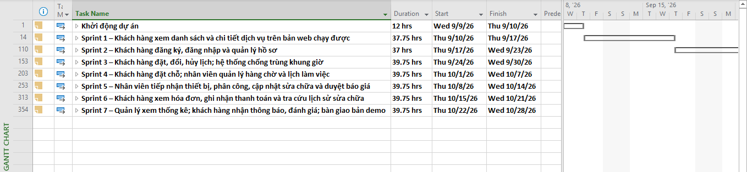
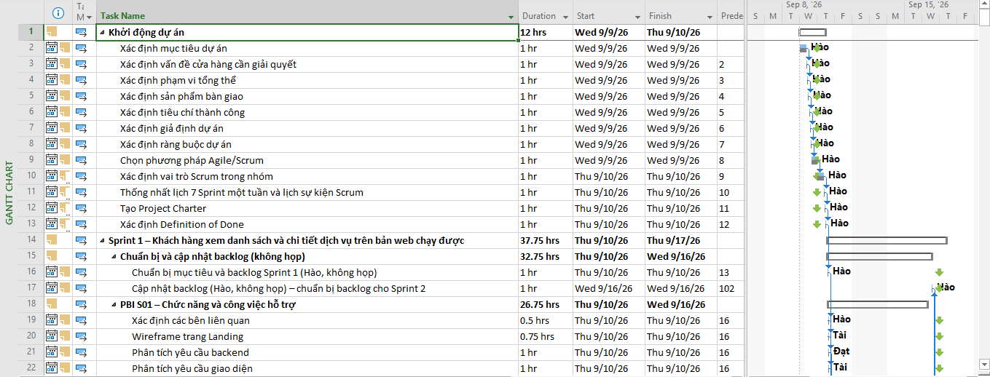

CHƯƠNG 7: PHÂN TÍCH MẠNG CÔNG VIỆC

7.1. Trọng số tiêu chí chọn dự án
Mô hình chấm điểm có trọng số tại Chương 2 sử dụng tổng trọng số 100%: hỗ trợ mục tiêu nghiệp vụ 25%; nhà tài trợ nội bộ 15%; sự ủng hộ của khách hàng 15%; mức độ phù hợp công nghệ 10%; khả năng hoàn thành trong thời hạn 5%; giá trị tài chính/NPV 20%; rủi ro phạm vi, thời gian và chi phí 10%. Phương án được chọn đạt 84 điểm, cao nhất trong bốn phương án.

7.2. Đường thiết yếu và đường ngắn nhất
Mã | Công việc | Trước | Thời lượng (ngày) | ES | EF | LS | LF | Dự trữ
A | Tôn chỉ và phạm vi | - | 2 | 0 | 2 | 0 | 2 | 0
B | Phân tích yêu cầu | A | 5 | 2 | 7 | 2 | 7 | 0
C | Thiết kế UX/UI | B | 6 | 7 | 13 | 8 | 14 | 1
D | Thiết kế CSDL và API | B | 5 | 7 | 12 | 7 | 12 | 0
E | Phát triển Backend | D | 12 | 12 | 24 | 12 | 24 | 0
F | Phát triển Frontend | C | 10 | 13 | 23 | 14 | 24 | 1
G | Tích hợp hệ thống | E, F | 5 | 24 | 29 | 24 | 29 | 0
H | Kiểm thử và sửa lỗi | G | 5 | 29 | 34 | 29 | 34 | 0
I | Triển khai demo | H | 2 | 34 | 36 | 34 | 36 | 0
J | Nghiệm thu và bàn giao | I | 1 | 36 | 37 | 36 | 37 | 0
Đường thiết yếu (Critical Path) là A → B → D → E → G → H → I → J, tổng thời lượng 37 ngày và độ dự trữ bằng 0. Bất kỳ chậm trễ nào trên chuỗi này đều làm chậm ngày hoàn thành dự án nếu không có biện pháp bù tiến độ.
Trong các chuỗi hoàn chỉnh đang so sánh, đường A → B → C → F → G → H → I → J có tổng thời lượng 36 ngày, ngắn hơn đường thiết yếu 1 ngày. Khái niệm đường ngắn nhất ở đây được dùng để so sánh tổng thời lượng các tuyến công việc hợp lệ; đường thiết yếu vẫn là tuyến dài nhất quyết định thời gian hoàn thành dự án.

7.3. Thuật toán tiến tới và quay lui
Tiến tới (forward pass): đặt ES của công việc đầu tiên bằng 0; tính EF = ES + thời lượng; với công việc có nhiều công việc trước, ES bằng EF lớn nhất của các công việc trước. Kết quả EF của công việc cuối là 37 ngày.
Quay lui (backward pass): đặt LF của công việc cuối bằng thời lượng dự án; tính LS = LF − thời lượng; với công việc có nhiều công việc sau, LF bằng LS nhỏ nhất của các công việc sau. Độ dự trữ được tính bằng LS − ES hoặc LF − EF. Các công việc có dự trữ bằng 0 tạo thành đường thiết yếu.
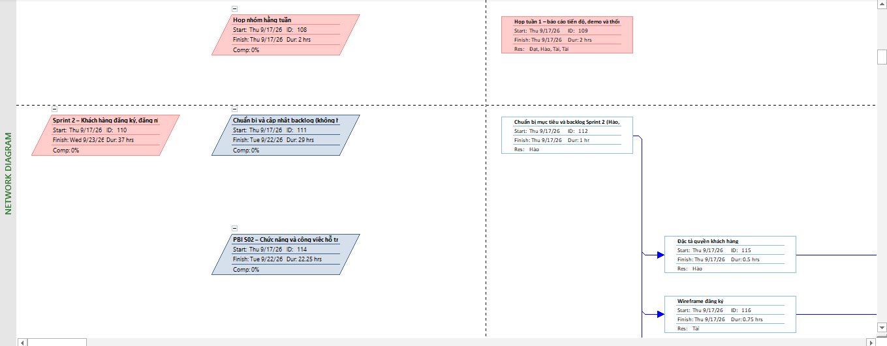
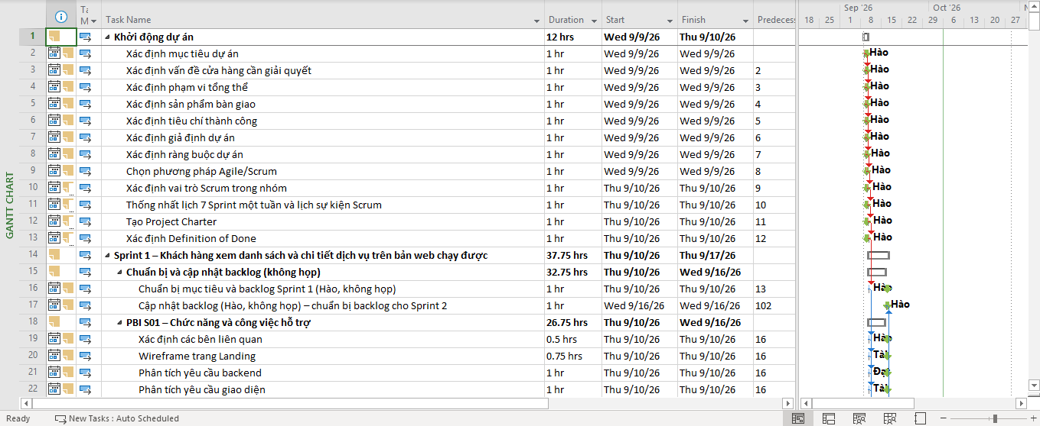

CHƯƠNG 8: STATUS REPORT VÀ QUẢN LÝ CHI PHÍ DỰ ÁN

8.1. Báo cáo trạng thái dự án ngày 06/10/2026
Hạng mục | Trạng thái | Nội dung báo cáo
Tổng thể | Vàng – cần xác nhận dữ liệu thực tế | Kế hoạch đang trong giai đoạn phân tích, thiết kế và phát triển; báo cáo hiện chưa có ảnh Jira/GitHub/Notion để xác nhận phần trăm hoàn thành.
Phạm vi | Xanh | Tôn chỉ, phạm vi, sản phẩm bàn giao và tiêu chí thành công đã được xác định; mọi yêu cầu mới phải qua quy trình thay đổi.
Tiến độ | Vàng | Cần đồng bộ số issue Done/In Progress/To Do từ Jira và so sánh với baseline/Gantt.
Chi phí | Xanh có điều kiện | Ngân sách cơ sở 3.000.000 VNĐ; mọi chi phí thực tế phải có chứng từ hoặc ghi nhận nguồn dữ liệu.
Chất lượng | Vàng | Cần đính kèm test case, kết quả Postman, lỗi Jira và bằng chứng sửa lỗi qua pull request.
Rủi ro | Vàng | Ưu tiên kiểm soát thay đổi phạm vi, chậm tiến độ và thiếu thời gian kiểm thử.
Hành động kỳ tới | Đang thực hiện | Hoàn tất WBS trên Jira; cập nhật Gantt; liên kết issue–branch–commit–PR; hoàn thiện Notion; chụp và đánh số minh chứng.
Công thức cập nhật status report hằng tuần: % hoàn thành = số task Done / tổng task × 100%; sai lệch tiến độ = % thực tế − % kế hoạch; sai lệch chi phí = chi phí thực tế − chi phí kế hoạch. Trạng thái Xanh khi trong ngưỡng, Vàng khi cần hành động khắc phục, Đỏ khi có nguy cơ không đạt mốc hoặc vượt đường cơ sở.

8.2. Các chỉ số quản lý chi phí
Ngân sách cơ sở là 3.000.000 VNĐ, gồm 2.100.000 VNĐ chi phí dự kiến và 900.000 VNĐ dự phòng quản lý. Theo dõi chi phí theo tuần với các trường: mã chi phí, ngày, khoản mục, ngân sách kế hoạch, chi phí thực tế, chênh lệch, người đề xuất, người duyệt và liên kết minh chứng. Không ghi nhận chi phí nhân công sinh viên vào ngân sách tiền mặt, nhưng có thể theo dõi giờ công để đánh giá khối lượng.
Chỉ số | Công thức/giá trị | Mục đích
BAC | 3.000.000 VNĐ | Tổng ngân sách được phê duyệt
PV | Giá trị kế hoạch đến ngày báo cáo | So sánh khối lượng dự kiến
EV | BAC × % công việc thực sự hoàn thành | Đo giá trị công việc đã hoàn tất
AC | Tổng chi phí thực tế có minh chứng | Đo chi phí đã sử dụng
CV | EV − AC | Âm là vượt chi phí
SV | EV − PV | Âm là chậm tiến độ
CPI | EV / AC | Nhỏ hơn 1 là hiệu quả chi phí thấp
SPI | EV / PV | Nhỏ hơn 1 là chậm tiến độ
[CHÈN MINH CHỨNG C1 – STATUS REPORT TỪ JIRA; C2 – BẢNG CHI PHÍ VÀ CHỨNG TỪ/BIÊN NHẬN NẾU CÓ]

8.3. Nguyên tắc quản lý chi phí
Dự án được thực hiện phục vụ mục đích học tập nên không tính chi phí nhân công của các thành viên. Ngân sách chỉ bao gồm những khoản có khả năng phát sinh trực tiếp trong quá trình phát triển, triển khai thử nghiệm, kiểm thử và hoàn thiện tài liệu. Tổng ngân sách cơ sở được giới hạn ở mức 3.000.000 VNĐ theo tôn chỉ dự án.
Các khoản chi phải phục vụ trực tiếp cho phạm vi đã phê duyệt, có người đề xuất và được trưởng nhóm xác nhận trước khi sử dụng. Nhóm ưu tiên công cụ mã nguồn mở, gói miễn phí hoặc dùng thử để giảm chi phí nhưng vẫn bảo đảm khả năng triển khai và kiểm thử hệ thống.

8.4. Dự toán chi phí
Dự toán ban đầu của dự án được phân bổ như sau:
Khoản mục | Nội dung | Dự toán (VNĐ) | Ghi chú
Tên miền và cấu hình truy cập | Tên miền thử nghiệm và cấu hình liên quan | 350.000 | Chỉ mua khi cần triển khai công khai
Hosting/máy chủ | Môi trường chạy Backend và Frontend | 700.000 | Ưu tiên gói sinh viên hoặc dùng thử
Cơ sở dữ liệu và dịch vụ đám mây | Lưu trữ, sao lưu và dịch vụ hỗ trợ | 300.000 | Ưu tiên hạn mức miễn phí
Kiểm thử và liên lạc | Dữ liệu mạng, thiết bị hoặc tài khoản kiểm thử | 300.000 | Chi theo nhu cầu thực tế
AI | Antigravity, ChatGPT | 450.000 | Thực hiện xuyên suốt dự án
Dự phòng quản lý | Xử lý phát sinh về hạ tầng, kiểm thử hoặc tài liệu | 900.000 | Chỉ sử dụng khi được thống nhất
Tổng cộng |  | 3.000.000 | Không bao gồm chi phí nhân công
Bảng 4: Dự toán chi phí dự án

8.5. Đường cơ sở chi phí
Đường cơ sở chi phí của dự án là 3.000.000 VNĐ, trong đó 2.100.000 VNĐ được phân bổ cho các khoản dự kiến và 900.000 VNĐ là dự phòng quản lý. Khoản dự phòng chỉ được sử dụng khi phát sinh nhu cầu hợp lý liên quan đến hạ tầng, kiểm thử, in ấn hoặc xử lý sự cố ảnh hưởng trực tiếp đến mục tiêu dự án.

8.6. Kiểm soát và báo cáo chi phí
Bùi Kiến Hào chịu trách nhiệm ghi nhận chi phí kế hoạch, chi phí thực tế, phần chênh lệch và số ngân sách còn lại. Việc kiểm tra được thực hiện hằng tuần cùng với hoạt động rà soát tiến độ. Khi một khoản mục có nguy cơ vượt dự toán, nhóm phải đánh giá nguyên nhân, sử dụng giải pháp thay thế hoặc xin thống nhất trước khi điều chuyển ngân sách dự phòng.
Tiêu chí kiểm soát là tổng chi phí thực tế không vượt 3.000.000 VNĐ và mọi khoản phát sinh đều có nội dung, người đề xuất, thời điểm và mục đích sử dụng rõ ràng. Trường hợp không sử dụng hết ngân sách, phần còn lại không bắt buộc phải chi và được ghi nhận là khoản tiết kiệm của dự án.

CHƯƠNG 9: PHÂN TÍCH PARETO VÀ ĐÁNH GIÁ THÀNH VIÊN

9.1. Phân tích Pareto rủi ro
Thứ tự | Mã | Nhóm nguyên nhân/rủi ro | Điểm | Tỷ lệ | Lũy kế
1 | R1 | Thay đổi hoặc mở rộng phạm vi | 6 | 16,2% | 16,2%
2 | R2 | Chậm tiến độ | 6 | 16,2% | 32,4%
3 | R6 | Thiếu thời gian kiểm thử | 6 | 16,2% | 48,6%
4 | R3 | Khó khăn tích hợp công nghệ | 4 | 10,8% | 59,5%
5 | R5 | Giao diện khó sử dụng | 4 | 10,8% | 70,3%
6 | R7 | Thành viên gián đoạn tham gia | 4 | 10,8% | 81,1%
7 | R8 | Môi trường triển khai không ổn định | 4 | 10,8% | 91,9%
8 | R4 | Mất dữ liệu/lộ cấu hình | 3 | 8,1% | 100,0%
Tổng điểm rủi ro là 37. Sáu nguyên nhân đầu chiếm khoảng 81,1% tổng điểm, vì vậy nhóm ưu tiên kiểm soát phạm vi, tiến độ, kiểm thử, tích hợp công nghệ, khả dụng giao diện và khả năng tham gia của thành viên. Biểu đồ Pareto phải hiển thị cột điểm giảm dần và đường phần trăm lũy kế.
[CHÈN MINH CHỨNG D1 – BIỂU ĐỒ PARETO CỘT + ĐƯỜNG LŨY KẾ]

9.2. Tiêu chí đánh giá từng thành viên

9.2.1. Thang điểm đánh giá chung
Tiêu chí | Trọng số | Cách đo bằng minh chứng
Hoàn thành công việc được giao | 25% | Tỷ lệ issue Done, mức độ đáp ứng Acceptance Criteria
Chất lượng sản phẩm | 20% | Số lỗi, kết quả review, test pass, mức độ phải làm lại
Đúng hạn và kỷ luật tiến độ | 15% | Tỷ lệ task đúng hạn, cập nhật trạng thái, phản hồi blocker
Phối hợp và giao tiếp | 15% | Tham gia họp, hỗ trợ chéo, trao đổi trên Jira/Notion/GitHub
Chủ động và giải quyết vấn đề | 10% | Đề xuất giải pháp, xử lý rủi ro, cải tiến quy trình
Tài liệu hóa và bàn giao | 10% | Chất lượng tài liệu, README, hướng dẫn, biên bản và handoff
Sử dụng AI và công cụ có trách nhiệm | 5% | Có log prompt, kiểm chứng đầu ra, không đưa bí mật lên AI/GitHub

9.2.2. Tiêu chí theo vai trò thành viên
Thành viên | Vai trò chính | Tiêu chí vai trò cần kiểm tra | Điểm chính thức
Bùi Kiến Hào | PM/BA/PO/Scrum Master | Charter, scope, WBS, Jira, điều phối, status report, quản lý thay đổi và minh chứng | Chấm từ dữ liệu Jira/Notion
Hồ Nguyễn Tấn Đạt | Backend/DevOps | API, CSDL, bảo mật, migration, CI/CD, triển khai, chất lượng commit/PR | Chấm từ GitHub/Jira
Lý Tấn Hưng | Frontend/QA | Giao diện, tích hợp API, test case, báo lỗi, kiểm thử hồi quy và xác nhận sửa lỗi | Chấm từ GitHub/Jira
Lâm Thành Tài | UI/UX | Wireframe, prototype, Design System, usability test, handoff và tính nhất quán giao diện | Chấm từ Notion/Figma/Jira
Điểm cá nhân = tổng (điểm tiêu chí theo thang 100 × trọng số). Việc cho điểm phải dựa trên bằng chứng, có tự đánh giá, đánh giá chéo và xác nhận của trưởng nhóm; không tự điền điểm khi chưa có dữ liệu Jira, GitHub, Notion và biên bản họp.

Tiêu chuẩn đánh giá | Điểm từng thành viên
Tiêu chuẩn đánh giá | Bùi Kiến Hào | Hồ Nguyễn Tấn Đạt | Lý Tấn Hưng | Lâm Thành Tài
1. Tiến độ hoàn thành công việc (Sprint / Milestone) | 100 | 75 | 80 | 50
2. Chất lượng mã nguồn (Code Quality & Clean Code) | 50 | 50 | 80 | 50
3. Quản lý lỗi phần mềm (Bug Rate & Resolution) | 50 | 50 | 80 | 50
4. Khả năng thiết kế & Phân tích yêu cầu (Analysis & Design) | 80 | 65 | 50 | 50
5. Kỹ năng kiểm thử & Unit Testing | 50 | 70 | 90 | 50
6. Ứng dụng quy trình Git / Source Control | 100 | 100 | 100 | 100
7. Năng lực Review Code (Peer Code Review) | 50 | 55 | 50 | 50
8. Tối ưu hóa hiệu năng hệ thống (Performance Tuning) | 50 | 65 | 50 | 50
9. Bảo mật mã nguồn & An toàn thông tin (Security) | 50 | 50 | 50 | 50
10. Viết tài liệu kỹ thuật (Technical Documentation) | 100 | 65 | 80 | 65
11. Tuân thủ quy trình Agile/Scrum & Báo cáo | 100 | 65 | 65 | 65
12. Mức độ chuyên cần & Kỷ luật giờ giấc | 100 | 100 | 80 | 65
13. Tinh thần trách nhiệm & Tính làm chủ (Ownership) | 80 | 80 | 80 | 80
14. Khả năng giải quyết vấn đề (Troubleshooting & Debugging) | 50 | 50 | 50 | 50
15. Đóng góp ý kiến & Cải tiến kỹ thuật (Innovation) | 80 | 50 | 65 | 50
16. Kỹ năng giao tiếp & Làm việc nhóm (Teamwork) | 100 | 100 | 100 | 100
17. Hỗ trợ và Chia sẻ tri thức (Mentoring / Knowledge Sharing) | 80 | 80 | 80 | 65
18. Khả năng tự học & Thích ứng công nghệ mới (Fast Learning) | 50 | 80 | 65 | 65
19. Tinh thần phục vụ khách hàng & Định hướng người dùng | 50 | 80 | 50 | 60
20. Quản lý thời gian & Khả năng xử lý đa nhiệm (Multi-tasking) | 65 | 50 | 50 | 50
Bảng 5: Bảng đánh giá thành viên

CHƯƠNG 10: ĐẶC TẢ HỆ THỐNG

10.1. Tổng quan đặc tả
Hệ thống đặt lịch/đặt chỗ cho cửa hàng sửa chữa điện thoại là ứng dụng web hỗ trợ khách hàng đăng ký lịch sửa chữa và hỗ trợ cửa hàng quản lý toàn bộ quá trình tiếp nhận, xác nhận, xử lý và hoàn tất dịch vụ. Đặc tả hệ thống là cơ sở để nhóm thống nhất yêu cầu, thiết kế cơ sở dữ liệu, xây dựng giao diện, phát triển chức năng và kiểm thử sản phẩm.
Phạm vi phiên bản đồ án tập trung vào các chức năng cốt lõi. Hệ thống chưa bao gồm thanh toán trực tuyến, quản lý nhiều chi nhánh phức tạp, tích hợp đơn vị vận chuyển hoặc kết nối trực tiếp với hệ thống của nhà sản xuất thiết bị.

10.2. Tác nhân của hệ thống
Các tác nhân chính và trách nhiệm tương ứng được xác định như sau:

Tác nhân | Vai trò và quyền chính
Khách hàng | Xem dịch vụ, tạo và tra cứu lịch hẹn, theo dõi trạng thái sửa chữa
Nhân viên | Tiếp nhận lịch, xác nhận thông tin, cập nhật quá trình sửa chữa
Quản lý | Quản trị tài khoản, dịch vụ, khung giờ, lịch hẹn và theo dõi hoạt động
Hệ thống | Kiểm tra dữ liệu, lưu trữ, phân quyền và cung cấp thông báo
Kỹ thuật viên | Xem lịch làm việc và công việc được phân công; cập nhật chẩn đoán, tiến độ, chi tiết và kết quả sửa chữa
Bảng 6: Các tác nhân của hệ thống

10.3. Yêu cầu chức năng
9.3.1. Khách hàng có thể xem danh mục dịch vụ, cung cấp thông tin liên hệ và thiết bị, chọn ngày giờ còn khả dụng, gửi yêu cầu đặt lịch và nhận thông tin xác nhận.
9.3.2. Khách hàng có thể tra cứu lịch hẹn, xem trạng thái xử lý, cập nhật một số thông tin cho phép hoặc gửi yêu cầu hủy lịch trước khi cửa hàng bắt đầu xử lý.
9.3.3. Nhân viên có thể tiếp nhận, xác nhận, điều chỉnh và hủy lịch; quản lý đặt chỗ và hàng chờ; ghi nhận thông tin thiết bị, lập phiếu tiếp nhận, phân công kỹ thuật viên, tạo báo giá, hóa đơn và ghi nhận thanh toán tại cửa hàng.
9.3.4. Kỹ thuật viên có thể xem lịch làm việc và danh sách việc được phân công; cập nhật kết quả kiểm tra, chẩn đoán, tiến độ, chi tiết sửa chữa và trạng thái hoàn thành của thiết bị.
9.3.5. Quản lý có thể quản trị tài khoản, dịch vụ, kỹ thuật viên, khách hàng, lịch làm việc, lịch hẹn, đơn sửa chữa, báo giá, thanh toán; theo dõi thống kê và doanh thu phục vụ điều hành cửa hàng.
9.3.6. Hệ thống kiểm tra tính hợp lệ của dữ liệu, hạn chế đặt trùng khung giờ, quản lý xác thực và phân quyền, lưu lịch sử thay đổi trạng thái, gửi thông báo và tiếp nhận đánh giá dịch vụ.

10.4. Yêu cầu phi chức năng
Hệ thống phải có giao diện rõ ràng, dễ sử dụng và hiển thị phù hợp trên máy tính, máy tính bảng và điện thoại. Các thao tác thông thường cần có thời gian phản hồi hợp lý trong điều kiện thử nghiệm; thông báo lỗi phải dễ hiểu và không làm mất dữ liệu người dùng đã nhập.
Thông tin đăng nhập và dữ liệu cá nhân phải được bảo vệ bằng cơ chế xác thực, phân quyền và lưu trữ mật khẩu an toàn. Hệ thống phải kiểm tra dữ liệu đầu vào, hạn chế truy cập trái phép, không công khai thông tin cấu hình bí mật và có phương án sao lưu dữ liệu.
Mã nguồn cần được tổ chức theo mô-đun, quản lý phiên bản bằng Git/GitHub và có khả năng bảo trì, kiểm thử, triển khai lại. Backend và Frontend phải có quy trình CI tự động build và chạy kiểm thử; phiên bản đạt yêu cầu được triển khai lên môi trường test bằng CD. Cơ sở dữ liệu phải bảo đảm tính toàn vẹn, có cơ chế sao lưu và kiểm tra khôi phục, đồng thời hạn chế dữ liệu trùng lặp.

10.5. Quy tắc nghiệp vụ
Mỗi lịch hẹn phải gắn với một khách hàng, một thiết bị, ít nhất một dịch vụ và một khung giờ xác định. Một khung giờ không được tiếp nhận số lượng lịch vượt quá năng lực phục vụ đã cấu hình. Lịch hẹn chỉ được chuyển trạng thái theo trình tự nghiệp vụ hợp lệ.
Chỉ nhân viên, kỹ thuật viên hoặc quản lý có quyền mới được cập nhật tình trạng sửa chữa và dữ liệu nội bộ theo phạm vi được phân công. Các thay đổi quan trọng như hủy lịch, thay đổi khung giờ, duyệt báo giá hoặc hoàn tất sửa chữa phải được ghi nhận thời gian và người thực hiện để phục vụ tra cứu.

10.6. Tiêu chí nghiệm thu
Hệ thống được xem là đáp ứng yêu cầu khi các luồng đăng ký, đăng nhập, đặt lịch, đặt chỗ và hàng chờ, tiếp nhận thiết bị, phân công kỹ thuật viên, cập nhật sửa chữa, báo giá, thanh toán tại cửa hàng, hóa đơn, thông báo, đánh giá và thống kê hoạt động đúng theo test case; không còn lỗi nghiêm trọng làm gián đoạn chức năng cốt lõi; dữ liệu được lưu và truy xuất chính xác; Backend và Frontend build, kiểm thử và triển khai được trên môi trường test.

CHƯƠNG 11: MÔ HÌNH HÓA HỆ THỐNG

11.1. Sơ đồ ERD
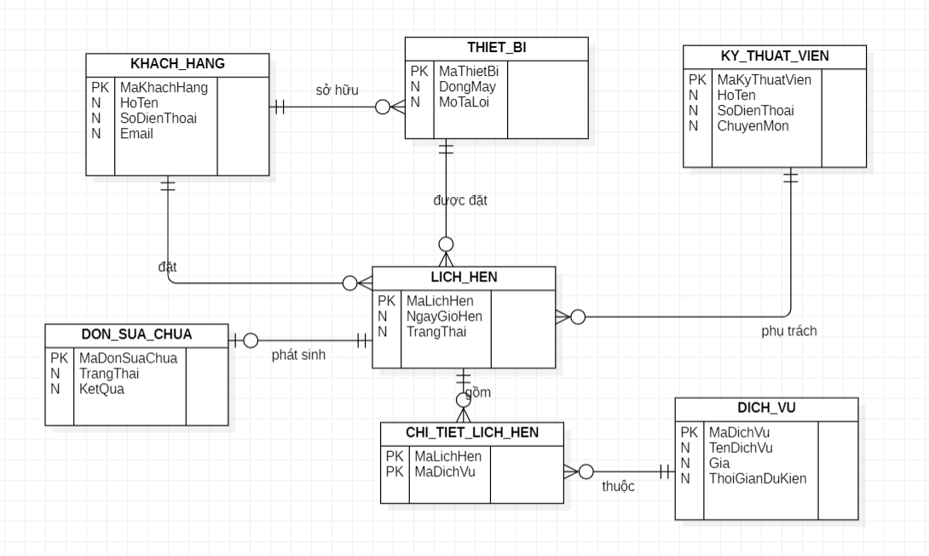

11.2. Sơ đồ Use Case
11.2.1 Sơ đồ Use Case tổng quan
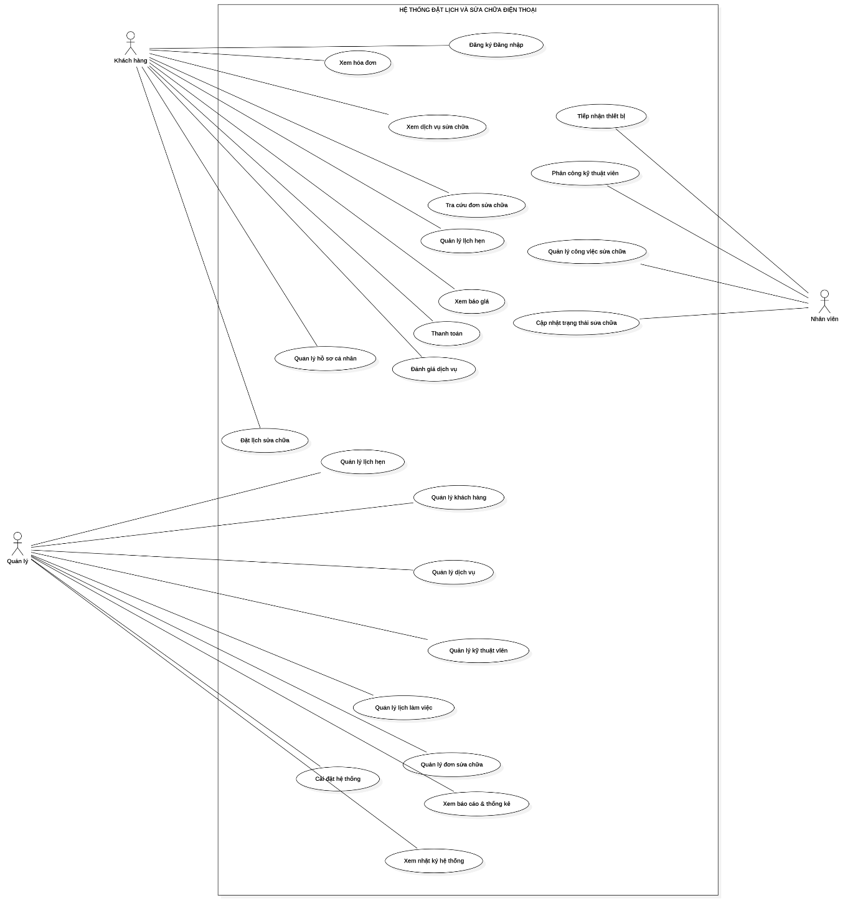

11.2.2 Sơ đồ Use Case phân rã đặt lịch sửa chữa
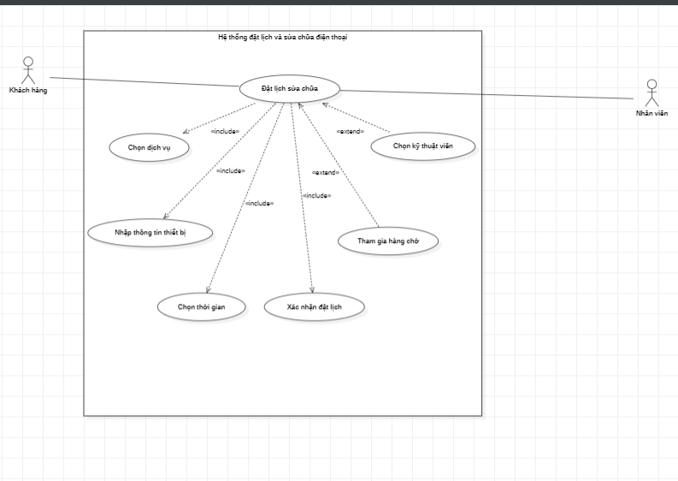

11.3. Sơ đồ Class

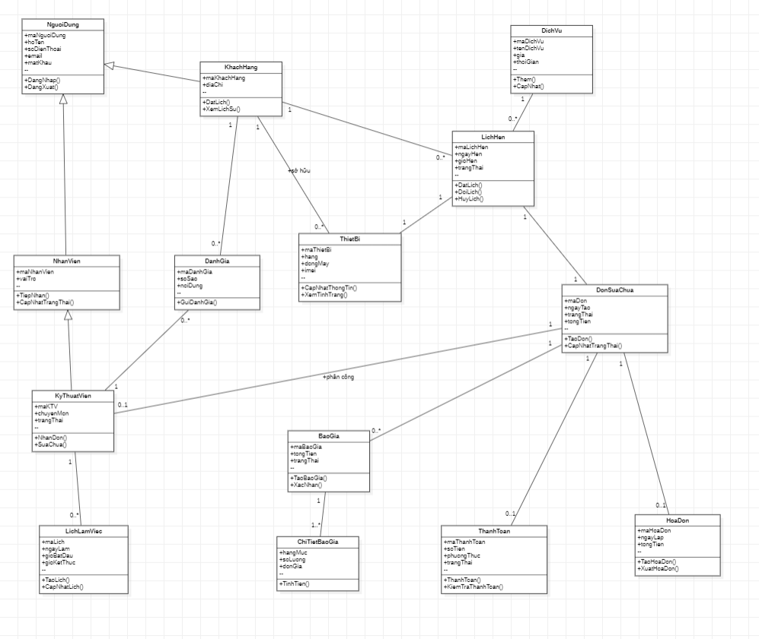11.3. Sơ đồ Sequence Diagram

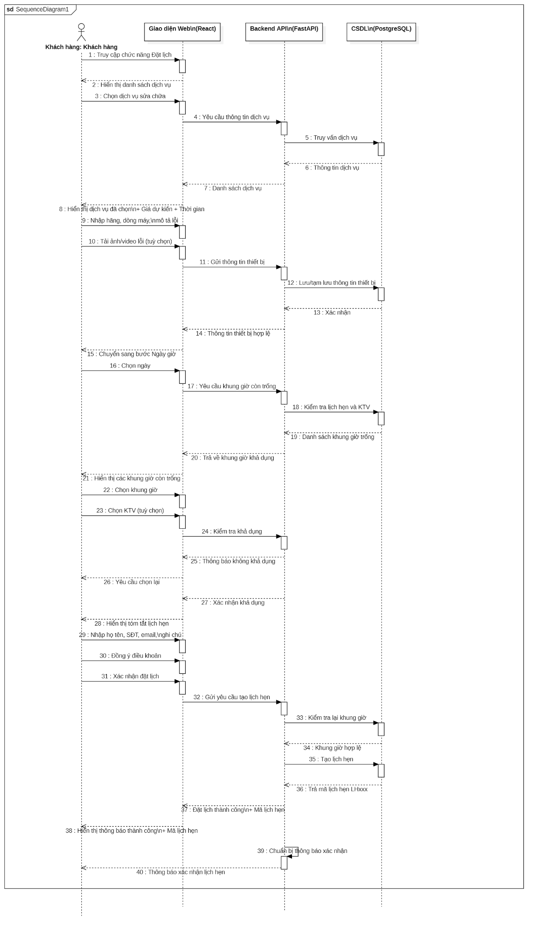

11.4. Sơ đồ Activity Diagram
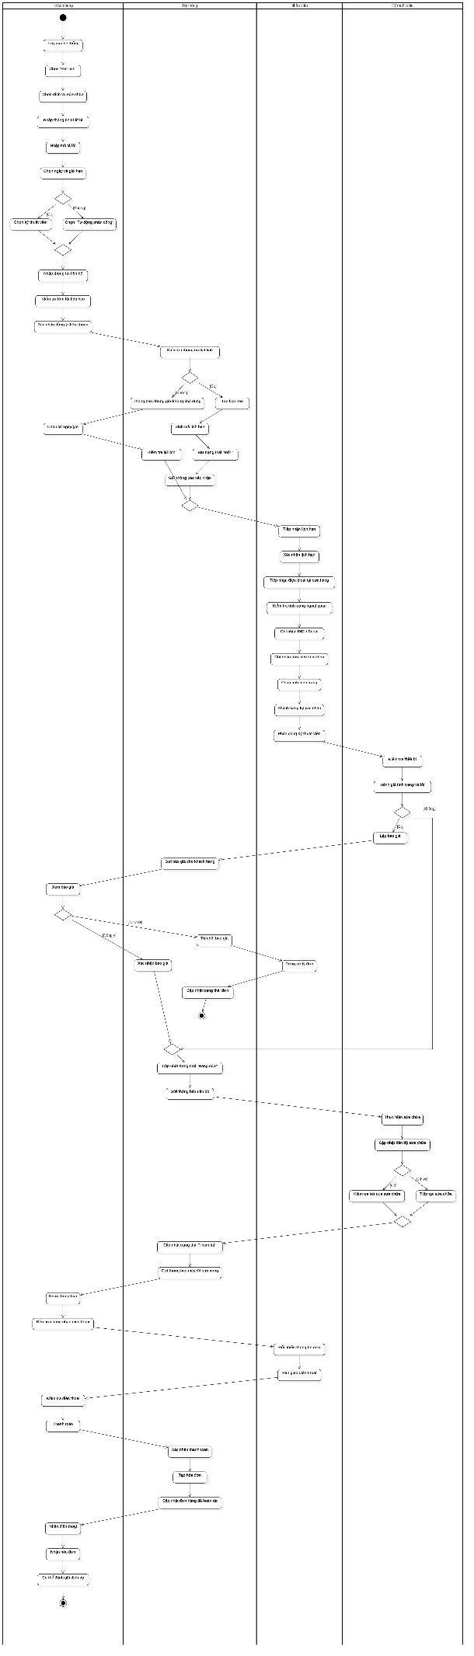

11.5. Sơ đồ Deployment

CHƯƠNG 12: CƠ SỞ DỮ LIỆU

12.1. Tổng quan cơ sở dữ liệu
Hệ thống sử dụng PostgreSQL để lưu trữ dữ liệu có cấu trúc. Cơ sở dữ liệu được thiết kế theo mô hình quan hệ, hỗ trợ quản lý tài khoản và vai trò, khách hàng, thiết bị, dịch vụ, khung giờ, lịch hẹn, đặt chỗ, kỹ thuật viên, lịch làm việc, sửa chữa, báo giá, thanh toán, hóa đơn, thông báo và đánh giá. Thiết kế ưu tiên tính toàn vẹn, khả năng truy vấn và khả năng mở rộng trong các phiên bản sau.

12.2. Các bảng dữ liệu chính
Các bảng dự kiến và mục đích sử dụng được mô tả trong bảng sau:

Bảng | Nội dung chính
users | Tài khoản đăng nhập, vai trò và trạng thái tài khoản
customers | Thông tin khách hàng và dữ liệu liên hệ
devices | Thiết bị của khách hàng, hãng, dòng máy và mô tả tình trạng
services | Danh mục dịch vụ, mô tả, thời gian dự kiến và giá tham khảo
time_slots | Khung giờ làm việc và khả năng tiếp nhận
appointments | Lịch hẹn, thời gian, trạng thái và ghi chú
appointment_services | Quan hệ nhiều-nhiều giữa lịch hẹn và dịch vụ
repair_orders | Hồ sơ tiếp nhận và xử lý sửa chữa
status_histories | Lịch sử thay đổi trạng thái và người thực hiện
reservations | Thông tin đặt chỗ và trạng thái hàng chờ
technicians | Hồ sơ kỹ thuật viên, chuyên môn và trạng thái
working_schedules | Lịch làm việc và khả năng nhận việc của kỹ thuật viên
repair_details | Chi tiết chẩn đoán, công việc, linh kiện và kết quả sửa chữa
quotations | Báo giá, nội dung, tổng tiền và trạng thái duyệt
payments | Thông tin ghi nhận thanh toán tại cửa hàng
notifications | Thông báo gửi đến người dùng và trạng thái đọc
reviews | Đánh giá và phản hồi dịch vụ của khách hàng
invoices | Hóa đơn gắn với phiếu sửa chữa và thanh toán
roles | Danh mục vai trò và quyền truy cập
Bảng 7: Các bảng dữ liệu chính

12.3. Quan hệ giữa các bảng
Tài khoản users liên kết với roles; customers liên kết với devices, appointments và reservations; appointments liên kết với services qua appointment_services; repair_orders liên kết với technicians, repair_details, quotations, payments, invoices và status_histories. Notifications và reviews liên kết với người dùng hoặc hồ sơ nghiệp vụ tương ứng.

12.4. Ràng buộc và toàn vẹn dữ liệu
Các khóa chính, khóa ngoại, chỉ mục và ràng buộc duy nhất được thiết lập để bảo đảm tính toàn vẹn. Dữ liệu bắt buộc được kiểm tra null, trạng thái chỉ nhận giá trị hợp lệ và thao tác cập nhật quan trọng phải ghi nhận thời gian cùng người thực hiện.

12.5. Sao lưu và phục hồi
Cơ sở dữ liệu được sao lưu định kỳ trên môi trường thử nghiệm. Nhóm kiểm tra khả năng khôi phục trước khi phát hành bản demo; tệp sao lưu và thông tin cấu hình được lưu tách biệt, có kiểm soát quyền truy cập.

CHƯƠNG 13: UX/UI

13.1. Mục tiêu thiết kế trải nghiệm
Thiết kế UX/UI hướng đến thao tác nhanh, dễ hiểu cho khách hàng, nhân viên, kỹ thuật viên và quản lý; giảm số bước khi đặt lịch, tiếp nhận, cập nhật sửa chữa và tra cứu thông tin.

13.2. Nguyên tắc thiết kế
Giao diện sử dụng hệ thống màu, kiểu chữ, khoảng cách và thành phần nhất quán; ưu tiên phân cấp thông tin rõ ràng, phản hồi trạng thái trực quan, thông báo lỗi dễ hiểu và khả năng truy cập trên nhiều kích thước màn hình.

13.3. Luồng trải nghiệm chính
Luồng khách hàng gồm chọn dịch vụ → chọn ngày giờ và kỹ thuật viên → xác nhận lịch hoặc đặt chỗ → theo dõi trạng thái → xem báo giá, hóa đơn và đánh giá. Luồng nội bộ gồm tiếp nhận → phân công → chẩn đoán → báo giá → sửa chữa → thanh toán → bàn giao.

13.4. Các màn hình dự kiến
Danh sách màn hình và mục đích sử dụng được xác định như sau:

Màn hình | Mục đích
Trang chủ và danh sách dịch vụ | Giới thiệu dịch vụ và hướng người dùng đến thao tác đặt lịch
Biểu mẫu đặt lịch | Thu thập thông tin khách hàng, thiết bị, dịch vụ và thời gian
Tra cứu lịch hẹn | Hiển thị thông tin lịch và trạng thái xử lý
Đăng nhập nhân viên | Xác thực người dùng nội bộ
Bảng điều khiển | Tổng hợp lịch hẹn và công việc cần xử lý
Quản lý lịch hẹn | Xác nhận, điều chỉnh, hủy và cập nhật trạng thái
Quản lý dịch vụ | Thêm, sửa, ẩn hoặc cập nhật thông tin dịch vụ
Chi tiết sửa chữa | Ghi nhận tiếp nhận, chẩn đoán, tiến độ và kết quả
Dashboard kỹ thuật viên | Hiển thị lịch làm việc và danh sách công việc được phân công
Quản lý báo giá | Tạo, xem và duyệt báo giá sửa chữa
Thanh toán và hóa đơn | Ghi nhận thanh toán tại cửa hàng và hiển thị hóa đơn
Thông báo và đánh giá | Theo dõi thông báo và ghi nhận đánh giá dịch vụ
Thống kê và doanh thu | Tổng hợp số liệu hoạt động và doanh thu phục vụ quản lý
Đặt chỗ và hàng chờ | Tạo đặt chỗ, theo dõi thứ tự và tình trạng hàng chờ
Bảng 8: Các màn hình dự kiến

13.5. Thiết kế đáp ứng và kiểm thử khả dụng
Giao diện được thiết kế responsive cho máy tính, máy tính bảng và điện thoại. Nhóm kiểm tra các luồng chính bằng prototype và bản tích hợp, ghi nhận lỗi hiển thị, thao tác khó hiểu và phản hồi của người dùng để điều chỉnh trước khi chốt UI release.

CHƯƠNG 14: KẾT LUẬN

14.1. Kết quả đạt được
Nhóm đã xây dựng kế hoạch dự án, phân tích yêu cầu, thiết kế UX/UI, cơ sở dữ liệu và kiến trúc hệ thống; triển khai Backend, Frontend, tích hợp API, kiểm thử và thiết lập CI/CD cho môi trường test. Sản phẩm bao phủ các luồng đặt lịch, đặt chỗ, hàng chờ, tiếp nhận, phân công kỹ thuật viên, sửa chữa, báo giá, thanh toán tại cửa hàng, hóa đơn, thông báo và đánh giá.

14.2. Hạn chế
Do thời gian và phạm vi học phần có giới hạn, hệ thống tập trung vào một cửa hàng và môi trường thử nghiệm. Cổng thanh toán trực tuyến, quản lý kho linh kiện, vận hành nhiều chi nhánh và tích hợp dịch vụ bên thứ ba chưa thuộc phạm vi phiên bản này.

14.3. Hướng phát triển
Trong tương lai, hệ thống có thể bổ sung thanh toán trực tuyến, thông báo email hoặc tin nhắn, quản lý linh kiện và bảo hành, báo cáo nâng cao, phân tích hiệu suất và hỗ trợ nhiều chi nhánh.

14.4. Bài học kinh nghiệm
Quá trình thực hiện giúp nhóm nhận thấy tầm quan trọng của việc xác định phạm vi rõ ràng, phân chia công việc hợp lý, cập nhật tiến độ thường xuyên và quản lý thay đổi có kiểm soát. Việc thống nhất cách quản lý mã nguồn, tài liệu hóa yêu cầu và kiểm thử theo từng giai đoạn giúp giảm xung đột và phát hiện vấn đề sớm hơn.
Nhìn chung, đề tài phù hợp với mục tiêu học phần Quản lý dự án công nghệ thông tin và tạo điều kiện để nhóm kết hợp kiến thức quản lý với hoạt động phân tích, thiết kế, phát triển và kiểm thử một sản phẩm phần mềm cụ thể.

TÀI LIỆU VÀ CÔNG CỤ SỬ DỤNG
1. Tài liệu sử dụng
Nhóm sử dụng bài giảng và tài liệu môn Quản lý dự án công nghệ thông tin; tài liệu hướng dẫn lập Project Charter, Scope Statement, WBS, tiến độ, chi phí và quản lý rủi ro; tài liệu chính thức của React, ASP.NET Core, Entity Framework Core, PostgreSQL và Git/GitHub; cùng các tài liệu tham khảo về UML, thiết kế cơ sở dữ liệu, UX/UI và kiểm thử phần mềm.
2. Công cụ sử dụng
Các công cụ chính của dự án được tổng hợp trong bảng sau:
Nhóm công cụ | Công cụ | Mục đích sử dụng
Quản lý dự án | Microsoft Project | Lập kế hoạch, phân công, theo dõi tiến độ và mốc dự án
Quản lý mã nguồn | Git và GitHub | Lưu trữ mã nguồn, quản lý phiên bản và phối hợp nhóm
Frontend | React | Xây dựng giao diện web cho khách hàng và nhân viên
Backend | ASP.NET Core Web API / Entity Framework Core | Xây dựng API, xử lý nghiệp vụ và xác thực
Cơ sở dữ liệu | PostgreSQL | Lưu trữ và truy vấn dữ liệu hệ thống
Thiết kế giao diện | Figma hoặc công cụ tương đương | Thiết kế wireframe, prototype và giao diện
Mô hình hóa | Draw.io hoặc công cụ UML tương đương | Vẽ Use Case, Class, Sequence, Activity và Deployment
Soạn thảo báo cáo | Microsoft Word | Biên soạn, định dạng và hoàn thiện báo cáo
Kiểm thử API | Postman hoặc công cụ tương đương | Gửi yêu cầu, kiểm tra phản hồi và xác minh API
Bảng 9: Các công cụ sử dụng

PHẦN MINH CHỨNG VÀ BIỂU MẪU QUẢN LÝ DỰ ÁN
Phần minh chứng và biểu mẫu này hoàn thiện các nội dung của Bài 2–5 và chỉ rõ tài liệu cần đính kèm. Các số liệu tiến độ thực tế, số lượng issue, commit và tài liệu phải được đối chiếu trực tiếp từ Jira, GitHub và Notion trước khi nộp.

CHƯƠNG 15: MINH CHỨNG CÔNG CỤ VÀ NHẬT KÝ AI

15.1. Quy định sử dụng Jira, GitHub và Notion

Công cụ | Nội dung bắt buộc | Minh chứng đính kèm
Jira | Tối thiểu 50 task/issue; Epic/Story/Task/Bug; assignee; deadline; priority; status; acceptance criteria; liên kết PR | Backlog, Board, Timeline/Gantt, Dashboard, issue mẫu, CSV export
GitHub | Repository Frontend/Backend; branch theo issue; commit rõ nghĩa; pull request; review; release/tag; Actions nếu có | Trang repo, lịch sử commit, branch, PR, review, Actions, release
Notion | Project home; yêu cầu; biên bản họp; quyết định; rủi ro; status report; test evidence; prompt log | Ảnh cấu trúc workspace và các trang mẫu có ngày/người cập nhật

15.2. Danh mục minh chứng cần đính kèm

Mã | Minh chứng | Nguồn | Tình trạng
MC-01 | Jira Backlog có từ 50 issue trở lên | Jira | Chưa đính kèm
MC-02 | Jira Board theo trạng thái | Jira | Chưa đính kèm
MC-03 | Gantt/Timeline và baseline | MS Project/Jira | Chưa đính kèm
MC-04 | Network Diagram và Critical Path | MS Project | Chưa đính kèm
MC-05 | Dashboard/Status Report | Jira/Notion | Chưa đính kèm
MC-06 | Repository và commit history | GitHub | Chưa đính kèm
MC-07 | Pull request gắn với issue | GitHub/Jira | Chưa đính kèm
MC-08 | CI/CD hoặc bản triển khai demo | GitHub/Hosting | Chưa đính kèm
MC-09 | Notion Project Home và biên bản họp | Notion | Chưa đính kèm
MC-10 | Test case, Postman và bug evidence | Notion/Jira/GitHub | Chưa đính kèm
MC-11 | Biểu đồ Pareto | Excel/Word | Chưa đính kèm
MC-12 | Bảng đánh giá từng thành viên | Jira/GitHub/Notion | Chưa đính kèm
MC-13 | Tổng hợp prompt AI và kiểm chứng đầu ra | Notion/AI tools | Chưa đính kèm

15.3. Hồ sơ Project sử dụng AI

Trường | Nội dung cần khai báo
Tên Project | AI hỗ trợ dự án Hệ thống đặt lịch sửa chữa điện thoại
Description | Không gian AI hỗ trợ phân tích yêu cầu, quản lý dự án, thiết kế, lập trình, kiểm thử và biên soạn tài liệu; đầu ra chỉ là bản nháp và phải được thành viên kiểm chứng.
Vai trò sử dụng AI | PM/BA: lập kế hoạch và tài liệu; Backend: gợi ý API/CSDL; Frontend/UI: gợi ý luồng và giao diện; QA: sinh test case và rà soát lỗi.
Instruction | Luôn bám phạm vi đã duyệt; không bịa số liệu hoặc minh chứng; không sử dụng dữ liệu cá nhân/khóa bí mật; nêu giả định; ưu tiên câu trả lời có cấu trúc; mã nguồn phải được review và test; mọi nội dung đưa vào báo cáo phải có người chịu trách nhiệm kiểm chứng.
Nguồn dữ liệu cho phép | Tài liệu môn học, SRS, WBS, Jira export, mã nguồn không chứa bí mật, biên bản họp và tài liệu kỹ thuật chính thức.
Đầu ra dự kiến | User story, acceptance criteria, WBS, risk register, status report, thiết kế API/CSDL, test case, tài liệu hướng dẫn và bản nháp báo cáo.
Người kiểm chứng | Thành viên phụ trách nội dung; trưởng nhóm kiểm tra lần cuối trước khi sử dụng.

15.4. Tổng hợp prompt AI

STT | Vai trò | Prompt đã/đề nghị sử dụng | Đầu ra và cách kiểm chứng
1 | PM | Từ Project Charter và Scope Statement, hãy tạo WBS tối thiểu 50 task có mã, phụ thuộc, người phụ trách và sản phẩm bàn giao. | Đối chiếu phạm vi; import vào Jira; nhóm duyệt từng task.
2 | PM | Hãy xây dựng mạng công việc, thực hiện forward pass và backward pass, xác định critical path và float. | Tính lại bằng Microsoft Project hoặc bảng tính.
3 | BA | Chuyển yêu cầu đặt lịch sửa chữa thành User Story và Acceptance Criteria theo Given–When–Then. | Đối chiếu SRS và xác nhận với nhóm.
4 | BA | Rà soát phạm vi để tìm yêu cầu ngoài phạm vi, trùng lặp hoặc chưa có tiêu chí nghiệm thu. | Trưởng nhóm quyết định thay đổi; ghi change log.
5 | Backend | Đề xuất REST API cho dịch vụ, kỹ thuật viên, khung giờ, booking và repair order. | Review hợp đồng API; chạy thử bằng Postman.
6 | Backend | Đề xuất mô hình dữ liệu PostgreSQL và ràng buộc tránh trùng lịch. | Đối chiếu ERD; test migration và dữ liệu cạnh biên.
7 | Frontend | Tạo luồng giao diện đặt lịch responsive và xử lý trạng thái tải, lỗi, hết chỗ. | Review prototype; usability test.
8 | QA | Sinh test case chức năng, biên, phân quyền và bảo mật cho quy trình đặt lịch. | Chạy test; ghi kết quả và bug trên Jira.
9 | QA | Phân loại lỗi theo mức độ, nguyên nhân và đề xuất dữ liệu Pareto. | Đối chiếu bug log; tính lại tỷ lệ lũy kế.
10 | PM | Tạo status report tuần gồm phạm vi, tiến độ, chi phí, chất lượng, rủi ro và hành động. | Lấy số thực từ Jira/GitHub/Notion; không dùng số AI tự sinh.
11 | Technical Writer | Rà soát báo cáo để tìm thuật ngữ không nhất quán, thiếu minh chứng và nội dung chưa có nguồn. | Thành viên đọc lại; giữ nguyên số liệu gốc.
12 | Cả nhóm | Tóm tắt quyết định cuộc họp thành action item có người phụ trách và deadline. | Đối chiếu biên bản/ghi chú; người tham gia xác nhận.
Mỗi lần sử dụng AI cần ghi thêm: ngày giờ, công cụ/mô hình, người dùng, prompt đầy đủ, tệp/ngữ cảnh cung cấp, đầu ra được sử dụng, phần đã chỉnh sửa, người kiểm chứng và liên kết đến issue/tài liệu liên quan.

